Мандрівка чарівним книжковим лісом
21 лютого у шкільній бібліотеці відбувся захід «Мандрівка чарівним книжковим лісом» для учнів першого класу.
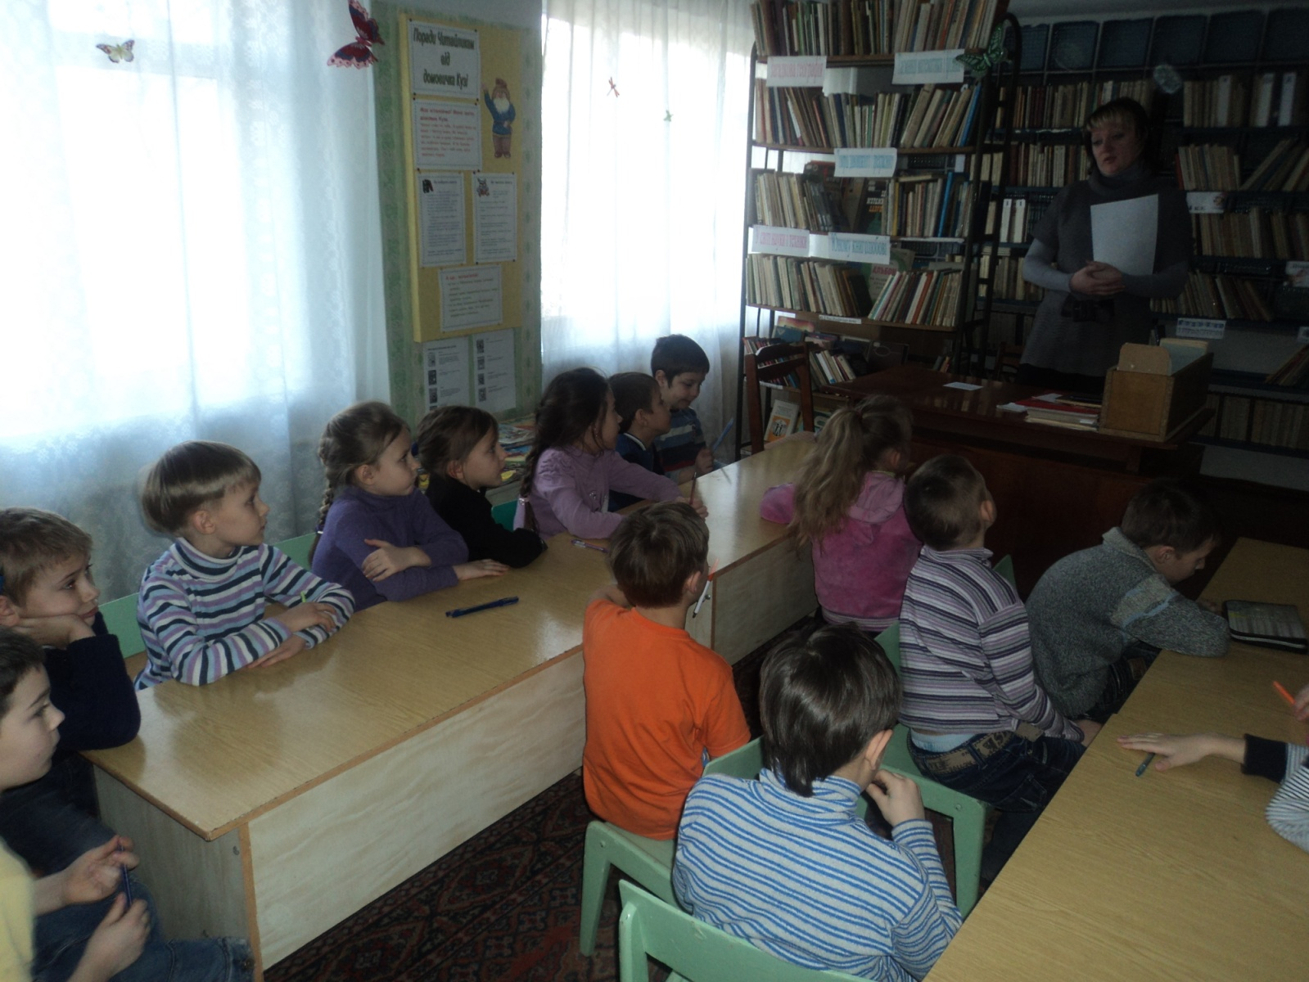
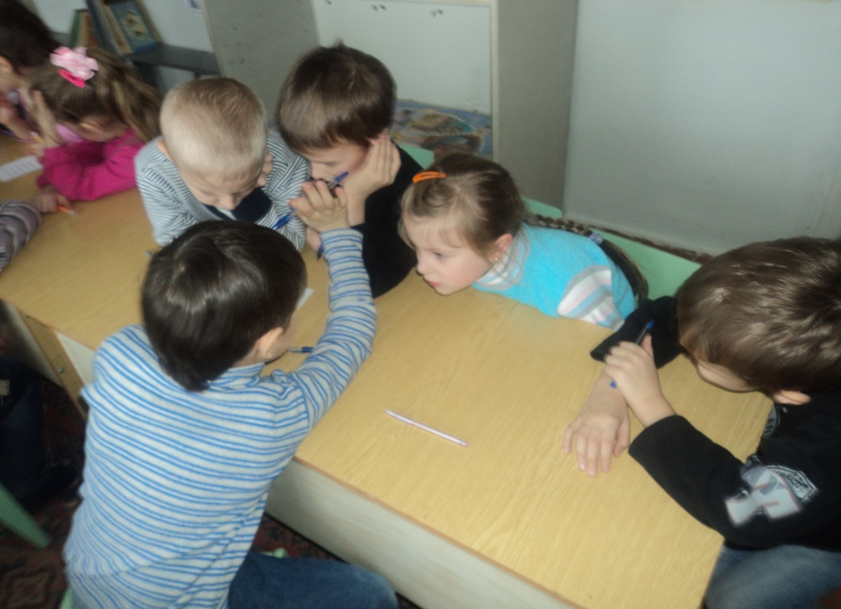

Малюки із задоволенням подорожували по чарівному казковому лісу в пошуках скарбу.

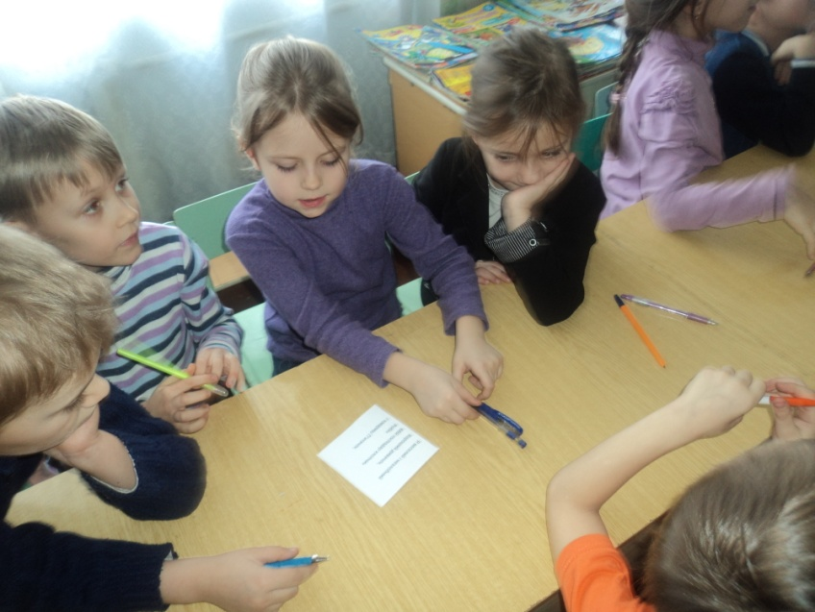
Під час мандрівки вони відгадували загадки, виконували колективні завдання, за допомого малюнків-підказок складали правила поводження у бібліотеці.

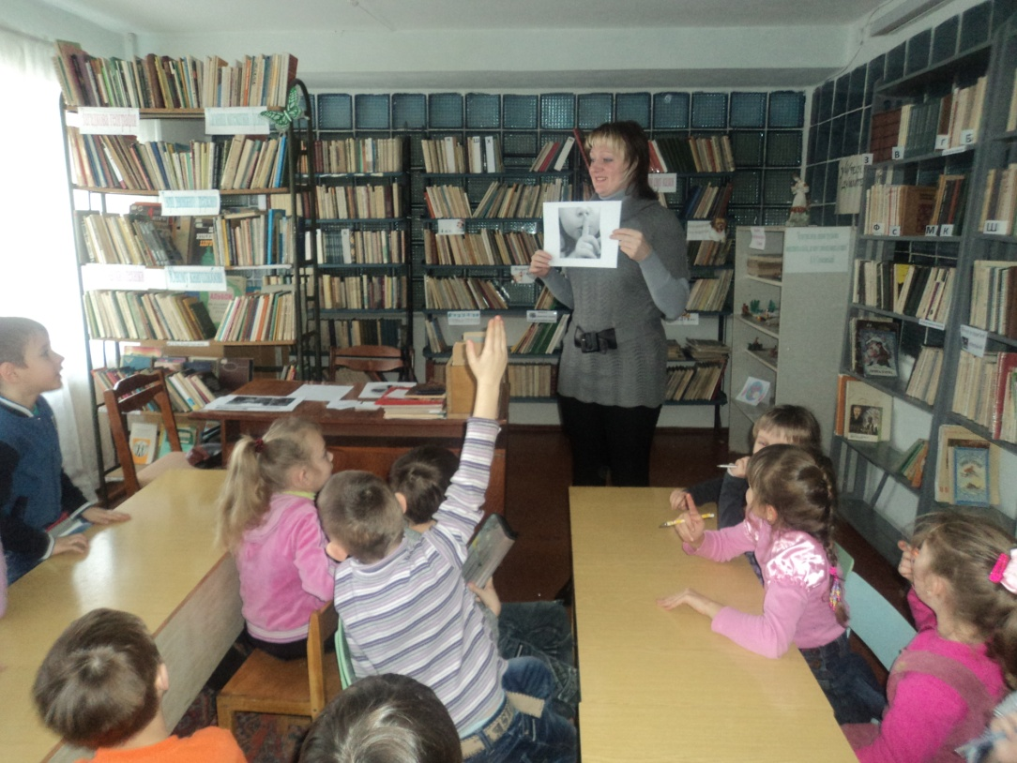

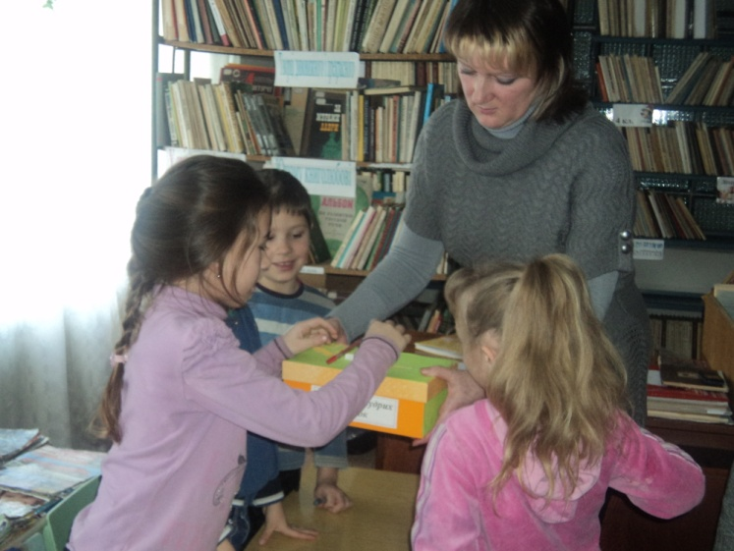
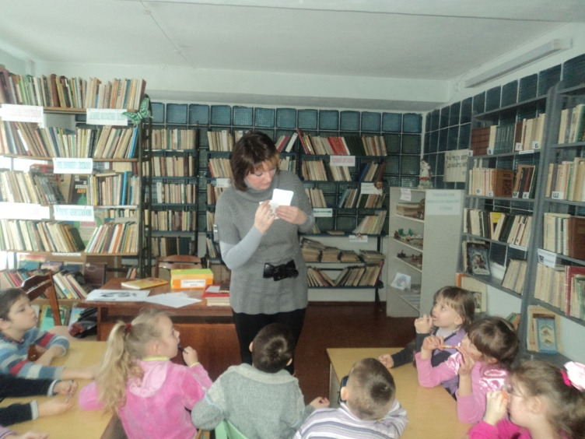

По завершенню заходу школярі віднайшли скарб, який так наполегливо шукали. Ним виявилась книга.

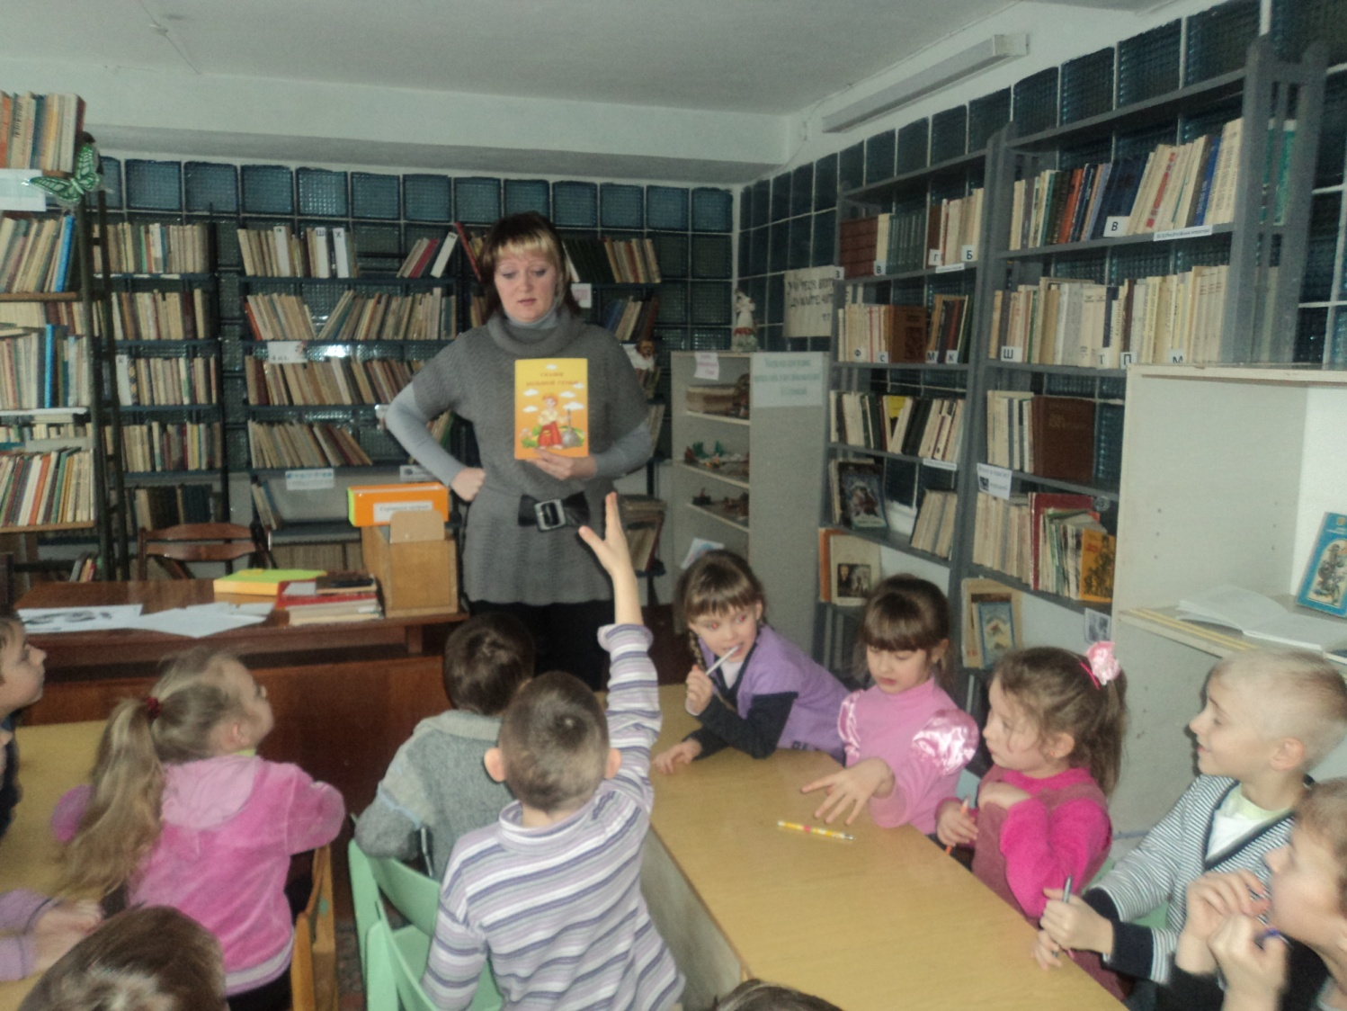
Першокласники висловлювали свої думки про значення книги у житті людини. І дійшли до висновку, що саме читання допоможе стати вихованими, розумними та різнобічно розвиненими.
А насамкінець була нагороджена переможниця конкурсу «Найактивніший читач» - Федарова Анна.

